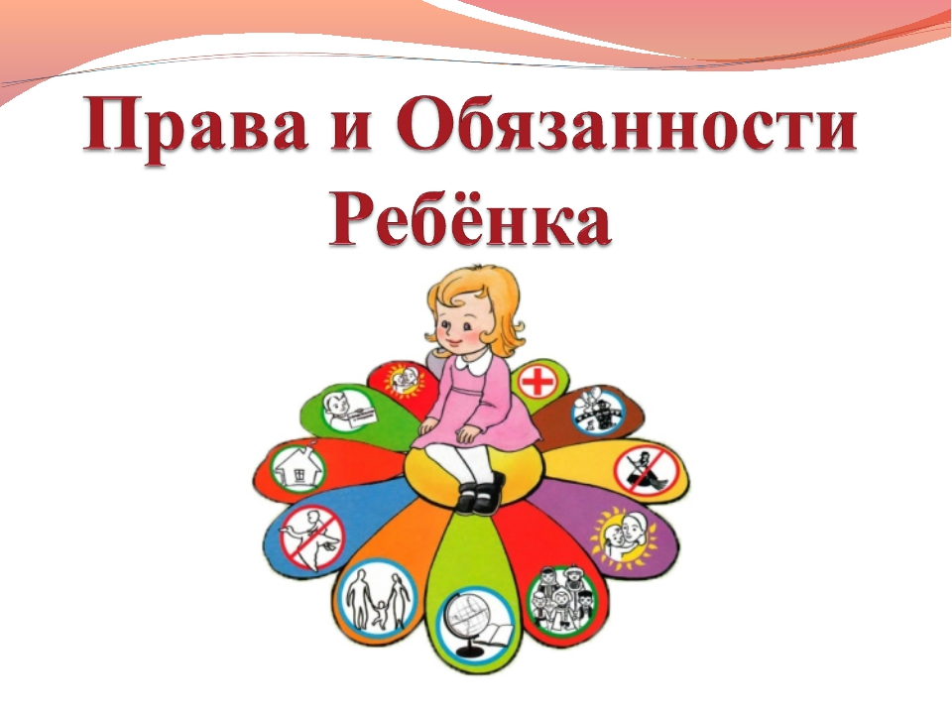
Дорогой друг!

Знаешь ли ты свои права? Знаешь ли ты, что должен быть защищен в жизни?
Узнать о своих правах можно в документе под названием «Конвенция о правах ребенка»
Это международный документ, который отражает и защищает права ребенка от рождения до 18 лет.

Помни!

До 18 лет ты считаешься ребенком,
но ты всегда должен не только знать свои права, но и выполнять свои обязанности.

-Ты имеешь право на образование, но в то же время обязан посещать школу.
-Ты имеешь право требовать уважения собственных прав, однако при этом ты также должен уважать и считаться с правами других детей и взрослых.
- Ты обязан уважать права и культурную самобытность других.
- Ты обязан слушаться родителей и лиц, их заменяющих.
- Получить основное среднее образование.
- Юноши по достижении 17 лет обязаны встать на воинский учет.
- Ты обязан соблюдать правила поведения и учебную дисциплину, установленные в воспитательных и образовательных учреждениях, дома и в общественных местах.

Ты несёшь ответственность за невыполнение своих обязанностей!

